Познание мира 03 декабря 2013 год 2 Б класс КГУ СОШ № 63
Учитель: Стец Нона Андреевна
Тема урока: «Растения - живой организм»
Тип урока – комбинированный урок
Цель урока: создать условия для формирования понятия о растении, как о живом организме;
Задачи урока:
– формировать знания о растениях, формирование умения работать с текстовой информацией,
- развитие речи обучающихся, кругозора, познавательного интереса,
развитие творческих способностей,
- воспитывать бережное отношение к растительному миру, формирование умения работать в группе сверстников
Средства обучения: - флипчарт, ИД, Активвойт ( устройства тестирования)
раздаточный материал для проверки знаний обучающихся,
выполнения самооценки, конверты с заданиями для групповой работы.
Ход урока | Действия учителя и обучающихся с ИАД
1. Мобилизирующий этап урока:  2. Постановка цели и темы урока  Перед вами корзинка. В ней находятся предметы природы.  -Бывают предметы какой природы? (живой и неживой)  -Какой предмет точно не будет в этой корзинке? (созданный человеком)  -Я опишу предметы в корзинке, а вы попробуйте отгадать что это.  1. Этот предмет можно встретить в горах, он серого цвета, холодный, тяжёлый, под воздействием природных условий превращается в песок (камень)  2 Этот предмет зелёного цвета, его можно встретить на улице, в помещении, он даёт людям кислород (растение)  -Это предметы природы. Какой? (живой и неживой)  -Давайте вспомним чем отличаются предметы живой природы от предметов неживой природы (предметы живой природы питаются, растут, дышат, размножаются, умирают)  На слайде слова учёного-ботаника К. А. Тимирязева  Чем же мы будем сегодня заниматься? (изучать растения)  -Какую поставим перед собой цель и тему урока?  ( доказать, что растения – живые организмы ) | Страница 1: демонстрация фото  Страница 2: демонстрация корзинки, эффект  « перетягивание » ( камень, цветок)  Страница 2: выполнение действия – эффект «Появление – исчезновение» демонстрация текста «Живая – неживая природа»  Страница 3: демонстрация текста  «Будьте внимательны  к зелёным растениям.  Они кормят нас, одевают нас,  дают нам тепло.  Изучайте их, заботьтесь о них.»  Страница 4: демонстрация темы урока, слов «Растение – живой организм», эффект « появления -исчезновение»
3.Результаты поставленных опытов.  Мы сегодня рассмотрим результаты нашего долгосрочного опыта, которые помогут нам доказать, что растения- живой организм.  -В один горшочек мы посадили семечко, в другой закапали маленький камешек. Что произошло в разных горшочках ( в одном выросло растение, в другом ничего не выросло)  -Дальше, одно растение поливали, другое нет. Что произошло?( то растение, которое поливали росло- значит растение питается )  -Лист одного из растений мы намазали вазелином и он погиб. Почему , как вы думаете? (листья -это органы дыхания, мы замазали поры и лист погиб)  -Если мы продолжим наблюдать за растениями, то чего мы можем дождаться дальше? (цветы и плоды) А в плодах находятся семена. А семена нужны для чего? ( чтобы растение могло размножаться)  Но в конце концов, когда мы пройдём все эти этапы что произойдёт? (растение погибнет)  -Таким образом мы доказали, что растение- живой организм? (да) | Страница 5: вывод , появление слов: « дышат», « питаются»,  « размножаются», « растут», « умирают». ( нажатие на листики)
4. Просмотр видеофильма « От семечка до плода»  Беседа по вопросам:  1. Что вы увидели в этом ролике?  2. Что это доказывает?  Вывод : «Растение- живой организм» | Страница 6: « От семечка до плода» демонстрация мультимедиа ( видеоролик), автозапуск. ( видео сохранено во флипчарте )
5. Первичное закрепление.  Работа в группах.  Каждой группе даётся текст. В нём дети должны найти признаки того, что растения- живые организмы.  «Береза - самое популярное дерево в нашей стране. Ее все знают и любят. И называют обычно не иначе как красавица-березка.  Вряд ли найдется такой человек, которого не трогал бы вид березовой рощи ранней весной, когда березки только-только начинают распускаться и весь лес точно одет тонким зеленоватым кружевом.  А кому незнаком березовый сок? Ранней весной, если поранить ствол, эта прозрачная чуть сладковатая жидкость обильно сочится по каплям.  Семена березы, опав с дерева, способны немедленно прорастать, если условия для этого благоприятны.  Помимо семян береза может размножаться порослью от пня, как и многие наши лиственные деревья. После тога как взрослое дерево срублено, от пня отрастает масса молодых побегов. Со временем они сильно увеличиваются в размерах и им становится тесно. Более сильные выживают, слабые погибают. Стволиков становится все меньше и меньше. В конце концов, их остается не более 4-5 и они вырастают во взрослые деревья.» | Страница 7: Демонстрация текста  « Работа в группах»  Страница 8: « Прогулка по берёзовой роще» демонстрация  мультимедиа ( видеоролик), автозапуск. ( видео сохранено во флипчарте)
6. Физ.минутка « Прогулка по джунглям» | Страница 9: « Прогулка по джунглям» демонстрация  мультимедиа ( физминутка), автозапуск. ( видео сохранено во флипчарте)
7. Повторение изученного  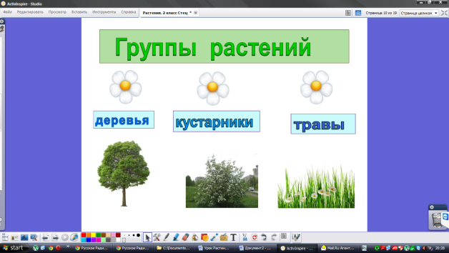  ( фронтальная работа)  - На какие группы можно разделить растения?  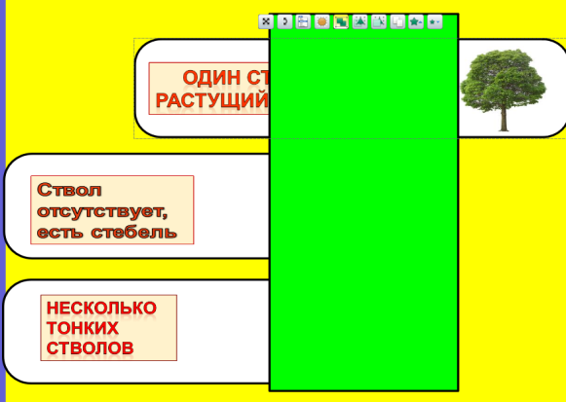  ( деревья, кустарники, травы)  - Назови группу растений по описанию, проверь себя.  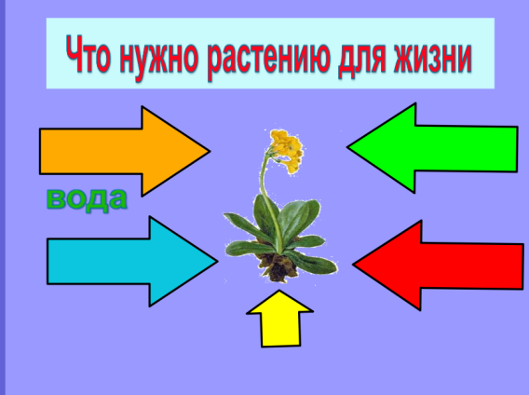  Что нужно растению для жизни?  ( вода, тепло, свет, воздух, почва)  8. Работа в парах ( постоянного состава)  - Повторение правил работы в парах.  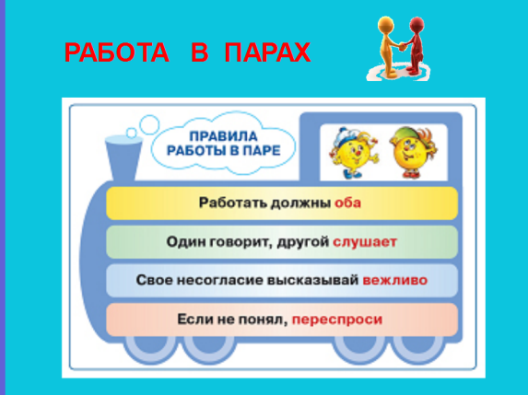  -Ответьте на поставленные вопросы и определите к какой группе растений относится  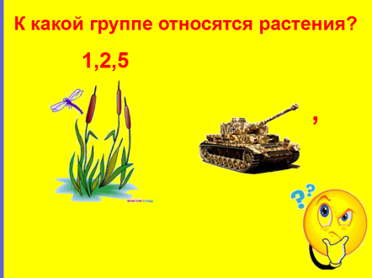  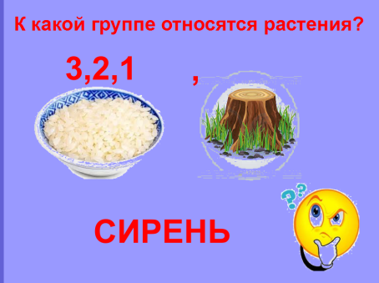  9. Тест « Растение»  - проверка результатов тестирования | Страница 10: работа ученика у доски с инструментом «ручка» - эффект «Выбрать и нажать» - при косании ручкой по ромашке,  Появляется название «группы» и картинка.  Страница 11: работа ученика у доски с инструментом «ручка» -  «Загадки» - эффект перетягивания,  ( работа с ограничителями по горизонтали)  Страница 12: работа ученика у доски с инструментом «ручка» -  выполнение действия – эффект «Появление – исчезновение» - при нажатии на автофигуру появляется условие, необходимое для жизни растения.  Страница 13: Демонстрация правил « Работа в парах», эффект «Появления»  Страница 14-15 : Демонстрация ребусов для работы в парах , эффект «Появления» слова-отгадки,.  Страница 16: Тестирование учащихся, устройствами Aktivoit . ( тестовые задания размещены на странице в программе Excel)
   | Растения -живой организм
   | Вопрос1 | К какой природе относится растение?
   | А | живая природа
   | Б | неживая природа
   | Вопрос2 | Какие растения относятся к группе деревья?
   | А | картофель
   | Б | берёза
   | В | сирень
   | Вопрос3 | На какие группы делятся растения?
   | А | Грибы, листья, почкм
   | Б | Деревья, кустраники,травы
   | В | Вариант 3
   | Вопрос4 | К какой группе растений относится яблоня?
   | А | Травы
   | Б | Кустарник
   | В | Дерево
   | Вопрос5 | Растение- живой организм?
   | А | Да, растёт,питается,дышит
   | Б | Нет,
10. Инструктаж домашнего задания  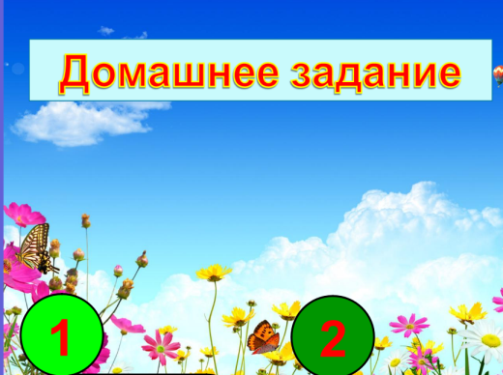  - работа по учебнику с .46-47 пересказ  - подготовить загадки, пословицы, кроссворды о растениях | Страница 17: работа ученика у доски с инструментом «ручка» -  «эффект перетягивания,  ( работа с ограничителями по вертикали)
11. Рефлексия    -Какова цель нашего урока?  -Мы её достигли?  Всё ли мы изучили о растений?  Что ещё можно будет узнать?  -Это и будет темой следующего урока-  «Части растений» | Страница 18: демонстрация текста

